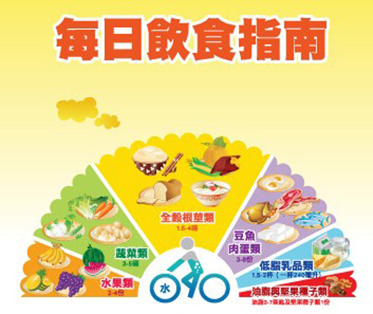
大同節慶美食(三)
-春節
在歲末，最大的節日就是除夕和新年了。除夕是指臘月的最後一天的晚上，民間多俗呼「年三十」或「大年三十」。它與中國新年(正月初一)首尾相連。「除夕」有舊歲至此而除，迎接來年新歲的意思。
◎台灣除夕習俗：
除夕習俗一：拜天公
除夕當天一早，備好鮮花素果祭拜玉皇大帝，祈禱來年順利平安。
除夕習俗二：辭歲
除夕當日午後，各家張燈結綵，每家備牲醴、祭祀祖先和神明，供品中一定會有發粿和年糕，表示年年高、步步高。還有飯上插春花，稱為「春飯」，春和「剩」諧音，表示「富裕」，這些供品都有吉祥的意義。
除夕習俗三：貼春聯
春聯相傳是由桃符演變而來，而桃符是在桃木板上面畫上門神的圖案。
除夕習俗四：圍爐
祭祀神靈之後，一家大小圍坐一桌吃年夜飯，俗稱「圍爐」。圍爐時所備的菜也都有吉祥意義。
除夕習俗五：壓歲錢
除夕圍爐之後，長輩分壓歲錢，將爐周所攤的制錢或另用紅線穿的銅錢一百個作為壓歲錢，現在則以紅紙包紙錢，俗稱「紅包」。
除夕習俗六：守歲
分過壓歲錢後，一家人圍坐爐邊，歡談達旦，稱做圍爐守歲。民間認為守歲具有為父母祈壽的效用，祈求閤家平安。
◎節慶飲食-年菜及吉祥意義：
白蘿蔔的吉祥話：好彩頭。 | 年糕的吉祥話：年年高升。
火鍋的吉祥話：闔家團圓 | 鳳梨的吉祥話：好運旺旺來
韭菜的吉祥話：吃韭菜長長久久。 | 花椰菜的吉祥話：花開富貴
長年菜的吉祥話：吃長年菜乎你長命百歲。 | 水餃的吉祥話：財源滾滾
雞的吉祥話：呷雞乎你起家。 | 魚的吉祥話：年年有餘。

午餐工作團隊將在1月16日及17日兩天推出【年菜特餐】
1/16菜色:
好運旺旺來-鳳梨炒飯、財源滾滾-水餃、長命百歲-長年菜、闔家團圓-菇菇火鍋湯
1/17菜色：
年年有餘-香酥肉魚、年年高升-炒寧波年糕、花開富貴-花椰菜、甜甜蜜蜜-八寶粥

